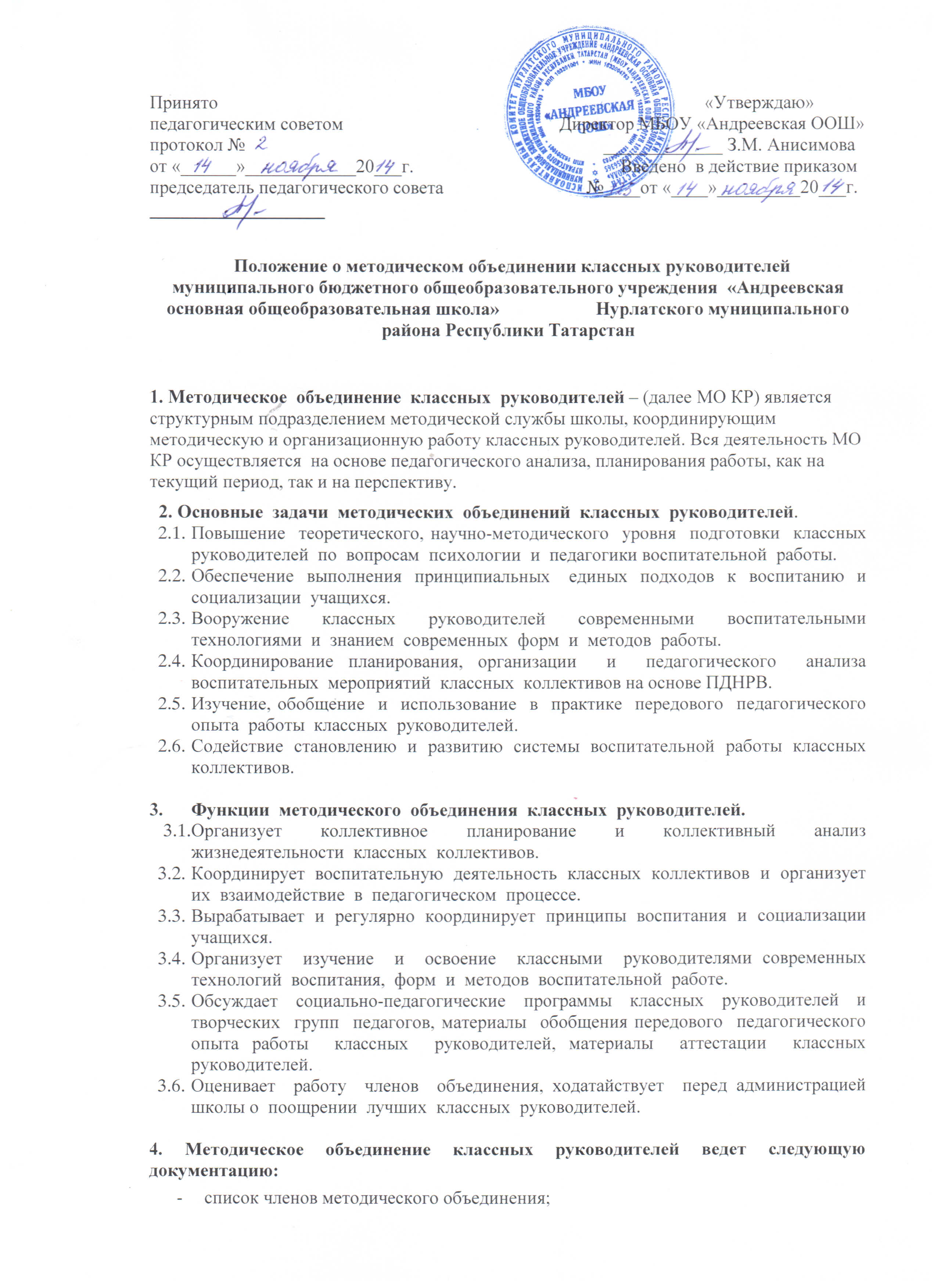

- годовой план работы методического объединения;
- протоколы заседания методического объединения;
- программы деятельности;
- аналитические материалы по итогам проведенных мероприятий, тематического административного контроля (копии справок, приказов);
- инструктивно-методические документы, касающиеся воспитательной работы в классных коллективах и деятельности классных руководителей;
- материалы "методической копилки классного руководителя".
5. Структура плана методического объединения классных руководителей
5.1. Краткий анализ социально-педагогической ситуации развития учащихся воспитанников и анализ работы, проведенной в предыдущем учебном году.
5.2. Педагогические задачи объединения
5.3. Календарный план работы методического объединения, в котором отражаются:
- план заседаний;
- график открытых мероприятий классов;
- участие МО в массовых мероприятиях школы;
- другая межсессионная работа.
5.4. Повышение профессионального мастерства классных руководителей:
- темы самообразования классных руководителей;
- участие в курсах повышения квалификации;
- подготовка творческих работ, выступлений, докладов на конференции;
- работа по аттестации педагогов.
5.5. Изучение и обобщение педагогического опыта работы классных руководителей.
5.6. Участие в тематическом и персональном контроле за воспитательным процессом в соответствии с ФГОС НОО.
6. Функциональные обязанности руководителя методического объединения классных руководителей.
Руководитель методического объединения классных руководителей:
а) отвечает:
- за планирование,
- за подготовку, проведение и анализ деятельности методического объединения;
- за пополнение "методической копилки классного руководителя";
- за своевременное составление документации о работе объединения и проведенных мероприятиях.
б) совместно с заместителем директора по воспитательной работе отвечает:
- за соблюдение принципов организации воспитательной работы;
- за выполнение классных руководителями их функциональных обязанностей;
- за повышение научно-методического уровня воспитательной работы;
- за совершенствование психолого-педагогической подготовки классных руководителей.
в) организует:
- взаимодействие классных руководителей-членов методического объединения между собой и другими подразделениями школ;
- открытые мероприятия, семинары, конференции, заседания МО КЛ;
- изучение, обобщение и использование в практике передового педагогического опыта работы классных руководителей;
- консультации по вопросам воспитательной работы классных руководителей.
г) координирует планирование, организацию и педагогический анализ воспитательных мероприятий классных коллективов;
д) содействует становлению и развитию системы воспитательной работы классных коллективов.

